Практическая работа №1.
Характеристика карт атласа по плану
Цель работы: сформировать умение анализировать карты материков и океанов, установить соответствие исследователей изучавших их.
Оборудование: Физическая карта мира, атлас для 7 класса, тетрадь.
Ход работы:
Задания:
- Заполните таблицу:
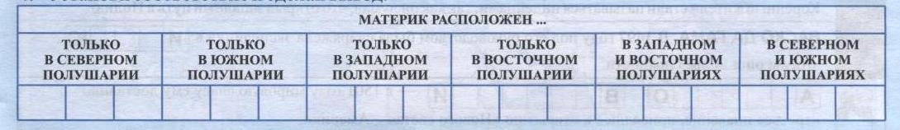
А) Евразия Б) Африка В) Австралия Г) Северная Америка Д) Южная Америка Е) Антарктида
2. Установи соответствие:
Исследователи | Открытые территории
Америго Веспучи | Острова Новая Зеландия и восточное побережье Австралии
Джеймс Кук | Открыл Багамские острова и Малые Антильские
Марко Поло | Открыл Индию
Васко да Гама | Открыл Америку
Христофор Колумб | Природа Памира, Индии, Китая

3. Допиши:
Типы карт | Группы карт
По назначению | 1.  2.  3.
По содержанию | 1.  2.

4. Сделать вывод.

Практическая работа №1.
Характеристика карт атласа по плану
Цель работы: сформировать умение анализировать карты материков и океанов, установить соответствие исследователей изучавших их.
Оборудование: Физическая карта мира, атлас для 7 класса, тетрадь.
Ход работы:
Задания:
- Заполните таблицу:
А) Евразия Б) Африка В) Австралия Г) Северная Америка Д) Южная Америка Е) Антарктида
2. Установи соответствие:
Ш. Уалиханов | Дошел до Южного полюса
Н. Н. Миклухо-Маклай | Природа Африки
Р. Амундсен | Центральная Азия
Д. Ливингстон и Г. Стэнли | Природа гор Тянь-Шань
П. П. Семенов-Тян-Шанский | Острова Тихого океана, побережье Новой Гвинеи и Австралии

3. Допиши:
По масштабу | 1.  2.  3.
По охвату территории | 1.  2.
4. Сделать вывод.

